Лабораторная работа №4

дисциплина: Архитектура компьютера

Кирилюк Светлана Алексеевна

Содержание

# 1 Цель работы

Целью работы является освоение процедуры оформления отчетов с помощью легковесного языка разметки Markdown.

# 2 Выполнение лабораторной работы

1. Сначала я открыла терминал, для того чтобы перейти в каталог курса,сформированный при выполнении лабораторной работы №3 (рис. 1).

Рис. 1: Переход в домашний каталог

Рис. 1: Переход в домашний каталог

1. Затем я обновила локальный репозиторий, скачав изменения из удаленного репози- тория с помощью команды git pull (рис. 2).

Рис. 2: Oбновление локального репизитория

Рис. 2: Oбновление локального репизитория

1. Далее я перешла в каталог с шаблоном отчета по лабораторной работе №4 (рис. 3) и провела компиляцию шаблона с использованием Makefile при помощи команды make (рис. 4). Компиляция прошла успешно: файлы report.pdf и report.docx сгенерировались. Открыв каталог “work” я проверила корректность полученных файлов (рис. 5).

Рис. 3: Переход в каталог с шаблоном

Рис. 3: Переход в каталог с шаблоном

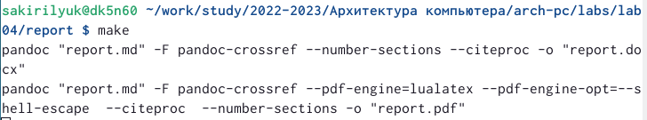

Рис. 4: Компиляция шаблона с Makefile

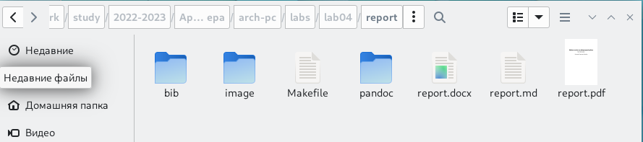

Рис. 5: Проверка корректности файлов

1. Введя команду make clean, я удалила все полученный файлы с использованием Makefile (рис. 6), затем проверила, что после этой команды файлы report.pdf и report.docx были удалены (рис. 7).

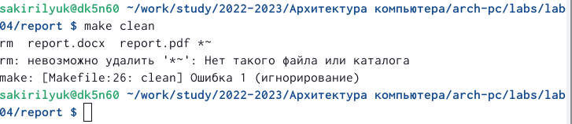

Рис. 6: Удаление файлов



Рис. 7: Проверка существования файлов

1. Далее я открыла файл report.md c текстового редактора (gedit) (рис. 8). Заполнила отчет и скомпилировала отчет с использованием Makefile. Затем проверила корректность полученных файлов.

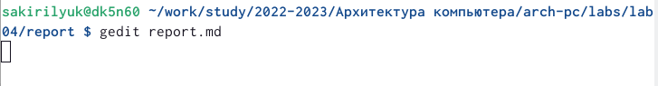

Рис. 8: Открытие текстового редактора

1. В конце работы я загрузила файлы на github.

# 3 Выполнение заданий для самостоятельной работы

Аналогичным образом я сделала отчёт по лабораторной работе №3 в формате Markdown и загрузила на github.

# 4 Выводы

В ходе работы я освоила процедуры оформления отчетов с помощью легковесного языка разметки Markdown.